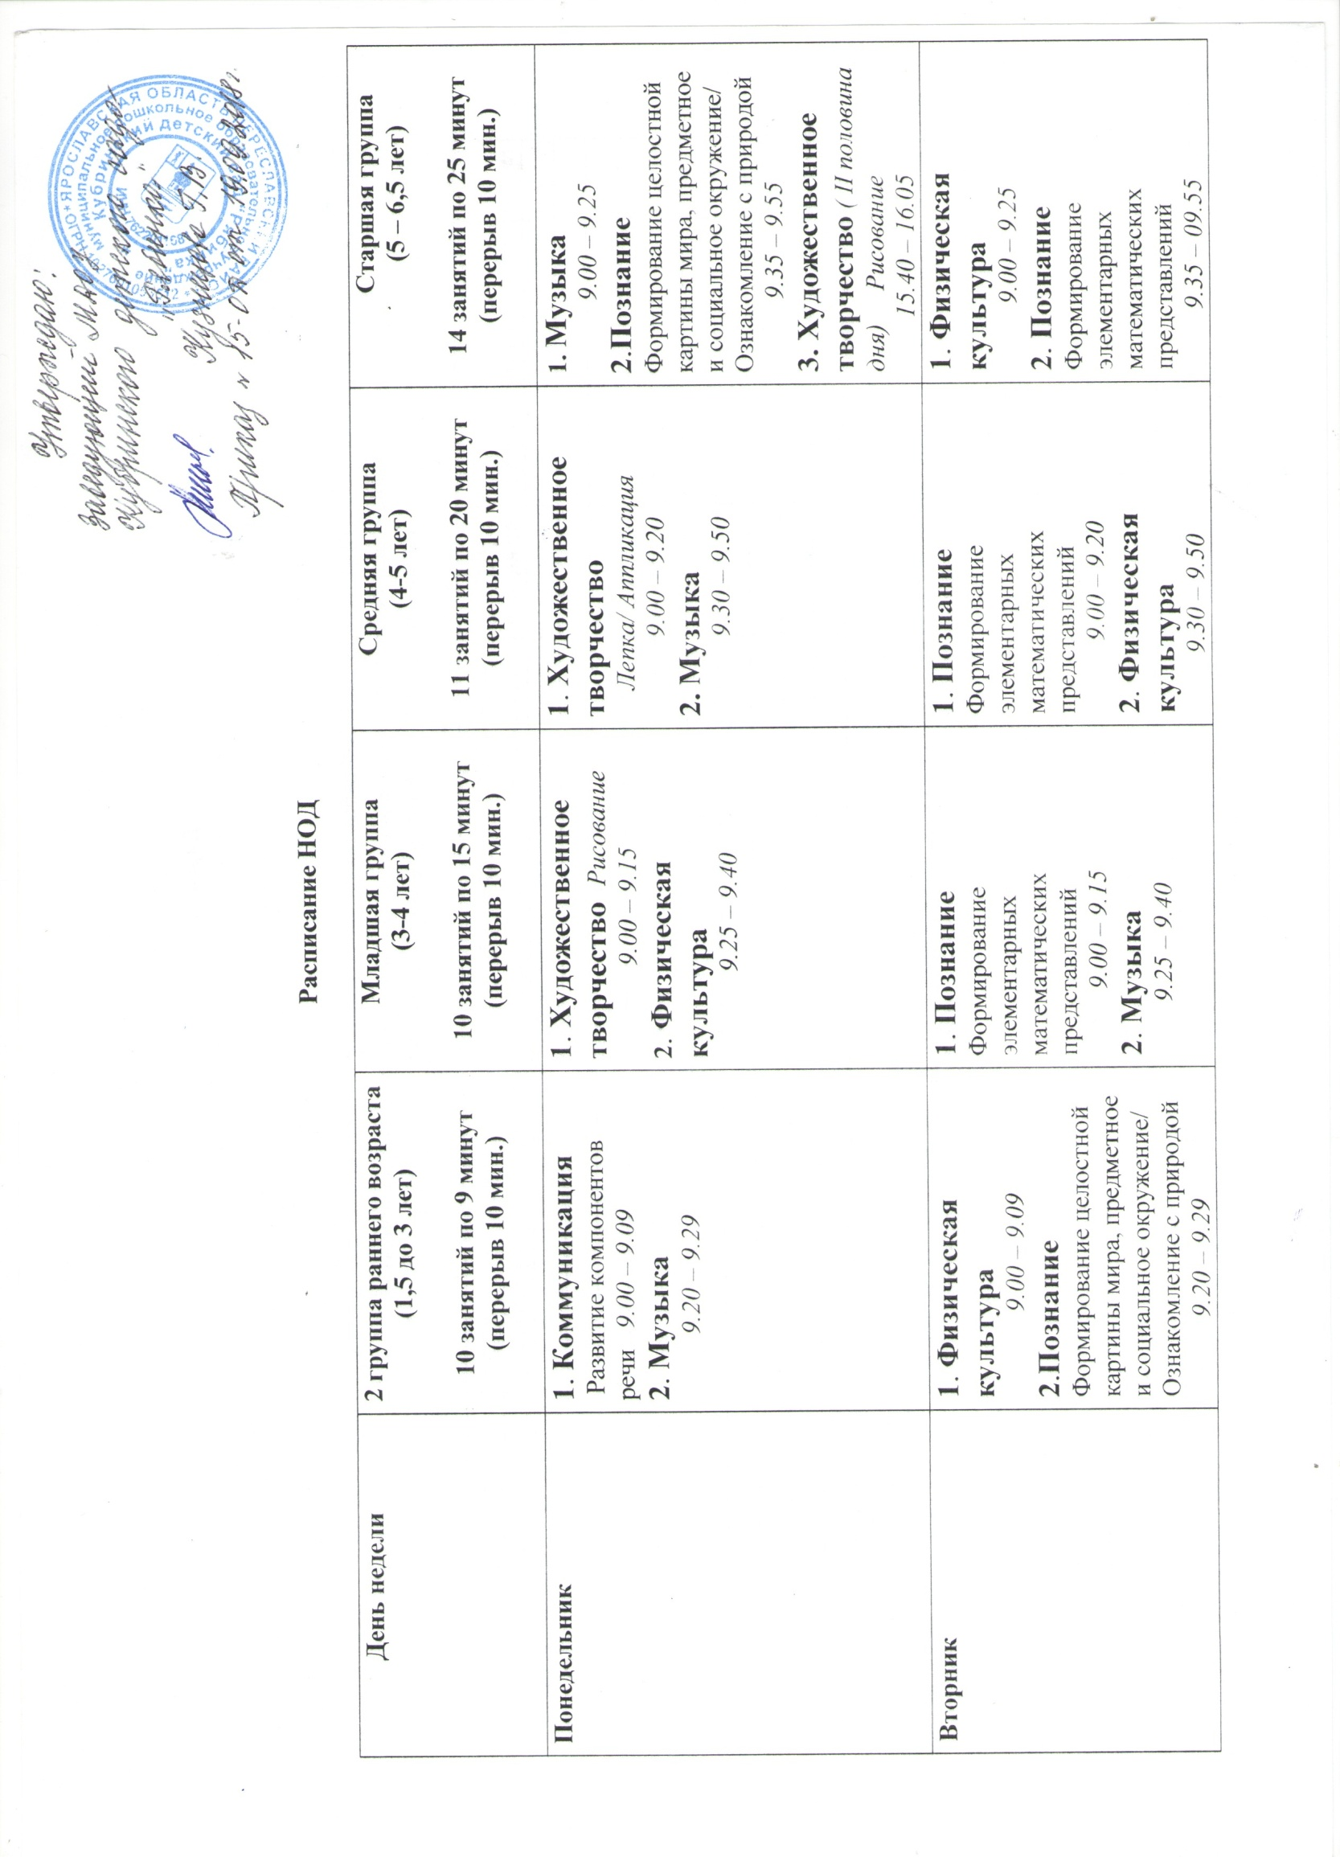
Среда | 1. Коммуникация  Развитие компонентов речи  9.00 – 9.09  2. Музыка  9.20 – 9.29 | 1. Художественное творчество  Лепка/ Аппликация  9.00 – 9.15  2. Физическая культура  9.25 – 9.40 | 1. Коммуникация  Развитие компонентов речи  9.00 – 9.20  2. Музыка  9.30 – 9.50 | 1. Музыка  9.00 – 9.25  2. Коммуникация  Развитие компонентов речи  9.35 – 9.55  3. Художественное  ( II половина дня)  Лепка/ Аппликация  15.40 – 16.05
Четверг | 1. Физическая культура  9.00 – 9.09  2. Художественное творчество Рисование  9.20 – 9.29 | 1. Коммуникация  Развитие компонентов речи  9.00 – 9.15  2. Музыка  9.25 – 9.40 | 1. Художественное творчество Рисование  9.00 – 9.20  2. Физическая культура  9.30 – 9.50 | 1. Физическая культура  9.00 – 9.25  2. Художественное творчество Рисование  9.35 – 9.55  3. Коммуникация  ( II половина дня)  Развитие компонентов речи. Подготовка к обучению грамоте  15.40 – 16.05
Пятница | 1. Художественное творчество Лепка  9.00 – 9.09  2. Физическая культура  (занятие на улице)  9.20 – 9.29 | 1.Познание  Формирование целостной  картины мира, предметное и социальное окружение/ Ознакомление с природой  9.00 – 9.15  2. Физическая культура  (занятие на улице)  9.25 – 9.40 | 1.Познание  Формирование целостной  картины мира, предметное и социальное окружение/ Ознакомление с природой  9.00 – 9.20  2. Физическая культура  (занятие на улице)  10.15 –10.35  3. Художественное творчество ( II половина дня)  Лепка/ Аппликация  15.40 – 16.00 | 1. Познание  Познавательно-исследовательская и продуктивная (конструктивная) деятельность  9.00 – 9.25  2. Физическая культура  (занятие на улице)  10.30 – 10.50  3. Художественное творчество ( II половина дня)  Лепка/ Аппликация  15.40 – 16.05

